

**اختبارمنتصف الفصل مادة العلوم للصف الثاني الابتدائي عام ١٤٤٥**

**المملكة العربية السعودية**

**وزارة التعليم – منطقة الرياض**

**مدارس فايز الشرق**

اسم الطالب / ه: ................................................... الصف:

( أ ) ضع علامة ( √ ) أمام العبارات الصحيحة وعلامة ( Ꭓ ) أمام العبارات الخاطئة :

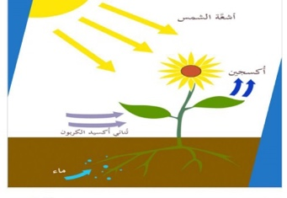 ١ تعتبر النباتات مخلوقات حية لأنها تمنو وتتنفس وتتكاثر. ( )

٢ الاكسجين غاز تطلقه النباتات عندما تضع الغذاء. ( )

٣ أجزاء صلبة غير حية من التربة هي المعادن . ( )

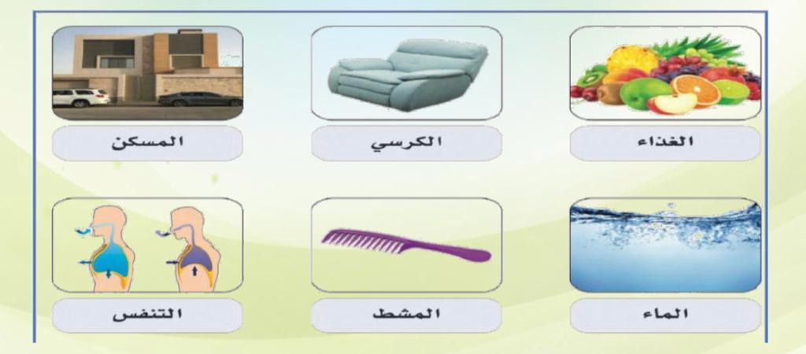( ب ) حدد في الرسم أمامك ما تحتاجه المخلوقات الحية:

( ج ) صل المفردة العلمية بالعبارات المناسبة لها:

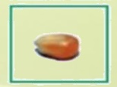

**الجزء الذي ينمو ويصير نباتًا جديدًا**

**الزهرة**

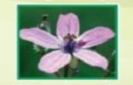

**مسحوق يسهم في إنتاج البذور**

**البذرة**

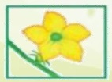

**تكوّن البذور والثمار في النبات**

**حبوب اللقاح**

( د ) رتبي الصوّر التالية التي تظهر دورة حياة نمو نبات الفاصولياء مستخدمة الأرقام من 1 – 4

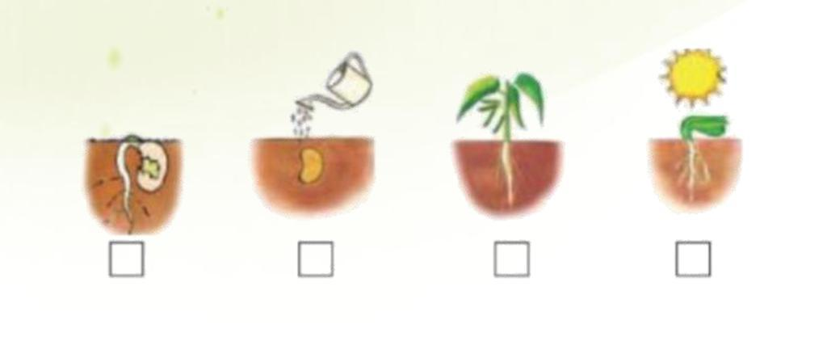

**تمنياتي لكم بالتوفيق والنجاح**

**معلمة المادة / نجلاء الزهراني**

**بسم الله الرحمن الرحيم**

**اختبار الفترة الأولى لمادة العلوم الصف الثاني ( الفصل الدراسي الأول) 1444هـ**

**اسم الطالب /**

**السؤال الأول**

**ضع علامة (** √ **)أمام العبارة الصحيحة وعلامة (** X **)أمام العبارة الخاطئة**

|  |  |  |
| --- | --- | --- |
| **1** | **البذرة هي الجزء الذي ينمو ويصبح نباتا جديدا** | **(** **)** |
| **2** | **دورة حياة الفراشة ( بيضة- يرقة –عذراء- فراشة صغيرة- فراشة كبيرة )** | **(** **)** |
| **3** | **يعتبر الماء من المخلوقات الغير حية** | **(** **)** |
| **4** | **دورة الحياة تبين كيف ينمو المخلوق الحي ويعيش ويتكاثر ويموت** | **(** **)** |
| **5** | **بعض الحيوانات سميت بالفقاريات لوجود العمود الفقري** | **(** **)** |
| **6** | **الزهرة هي التي تكون البذور والثمار في النبات** | **(** **)** |
| **7** | **البرمائيات حيوان يعيش في الماء ثم على اليابسة** | **(** **)** |
| **8** | **يقوم النبات بصنع غذاءه بنفسه** | **(** **)** |
| **9** | **الثديات تلد وترضع صغارها الحليب ويغطي جسمها الشعر** | **(** **)** |
| **10** | **تحتاج المخلوقات الحية الى الماء والهواء والغذاء** | **(** **)** |

**ضع الكلمة المناسبة في الفراغ المناسب فيما يلي؟**

**السؤال الثاني**

**( حبوب اللقاح ـ بيضة - الحراشف ـ الثمرة ـ النحل )**

|  |  |
| --- | --- |
| **1** | **يغطي جسم الزواحف...........................** |
| **2** | **من الملقحات التي تقوم بنقل حبوب اللقاح ...........................** |
| **3** | **توجد البذرة داخل ...........................** |
| **4** | **تبدأ دورة حياة الخنفساء ...........................** |
| **5** | **...........................هو المسحوق الذي تنتج الازهار** |

**ماهي أجزاء النبات الرئيسية الثلاثة ؟**

**السؤال الثالث**

**1/**

**2/**

**3/**

**انتهت الاسئلة مع تمنياتي لكم بالتوفيق والنجاح**

أبو راكان

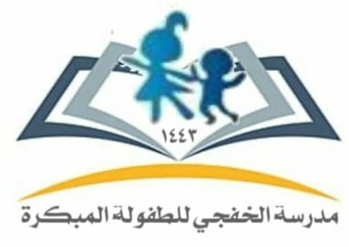

**المملكة العربية السعودية**

**وزارة التعليم**

**إدارة التعليم بمحافظة جدة**

**مدرسة الخفجي الابتدائية**

**( الطفولة المبكرة)**

**الاختبار التحريري لمهارات مادة العلوم (1) للصف الثاني الابتدائي للفصل الأول لعام 1443-1444هـ**

اسم الطالبة: ................................................... الصف: 2/ ......

|  |  |  |  |  |  |
| --- | --- | --- | --- | --- | --- |
| **رقم المعيار** | **المعيار** | **مستوى أداء الطالبة في المعيار** | | | |
| ⌂ **متفوق 100%** | ⌂ **متقدم من 90% إلى أقل من 100%** | ⌂ **متمكن من 80% إلى أقل من 90%** | ⌂ **غير مجتاز أقل من 80%** |
| **2** | **تفسير اعتبار النباتات مخلوقات حية** |

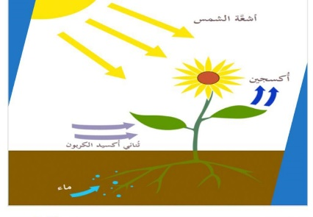( أ ) ضعي علامة ( √ ) أمام العبارات الصحيحة وعلامة ( Ꭓ ) أمام العبارات الخاطئة :

( 1 ) تعتبر النباتات مخلوقات حية لأنها تمنو وتتنفس وتتكاثر. ( )

( 2 ) غاز تطلقه النباتات عندما تضع الغذاء الأكسجين. ( )

( 3 ) أجزاء صلبة غير حية من التربة هي حبوب اللقاح. ( )

|  |  |  |  |  |  |
| --- | --- | --- | --- | --- | --- |
| **رقم المعيار** | **المعيار** | **مستوى أداء الطالبة في المعيار** | | | |
| ⌂ **متفوق 100%** | ⌂ **متقدم من 90% إلى أقل من 100%** | ⌂ **متمكن من 80% إلى أقل من 90%** | ⌂ **غير مجتاز أقل من 80%** |
| **3** | **تعداد حاجات النبات** |

( ب ) لوّني في الرسم أمامك ما تحتاجه المخلوقات الحية:

|  |  |  |  |  |  |
| --- | --- | --- | --- | --- | --- |
| **رقم المعيار** | **المعيار** | **مستوى أداء الطالبة في المعيار** | | | |
| ⌂ **متفوق 100%** | ⌂ **متقدم من 90% إلى أقل من 100%** | ⌂ **متمكن من 80% إلى أقل من 90%** | ⌂ **غير مجتاز أقل من 80%** |
| **4** | **وصف مبسط للذرة مع بيان مصدرها** |

( ج ) صلي المفردة العلمية بالعبارات المناسبة لها:



**الجزء الذي ينمو ويصير نباتًا جديدًا**

**الزهرة**



**مسحوق يسهم في إنتاج البذور**

**البذرة**



**تكوّن البذور والثمار في النبات**

**حبوب اللقاح**



**المملكة العربية السعودية**

**وزارة التعليم**

**إدارة التعليم بمحافظة جدة**

**مدرسة الخفجي الابتدائية**

**( الطفولة المبكرة)**

**الاختبار التحريري لمهارات مادة العلوم (1) للصف الثاني الابتدائي للفصل الأول لعام 1443-1444هـ**

اسم الطالبة: ................................................... الصف: 2/ ......

|  |  |  |  |  |  |
| --- | --- | --- | --- | --- | --- |
| **رقم المعيار** | **المعيار** | **مستوى أداء الطالبة في المعيار** | | | |
| ⌂ **متفوق 100%** | ⌂ **متقدم من 90% إلى أقل من 100%** | ⌂ **متمكن من 80% إلى أقل من 90%** | ⌂ **غير مجتاز أقل من 80%** |
| **5** | **ترتيب مجموعة صور لمراحل دورة حياة نبات ما** |

( د ) رتبي الصوّر التالية التي تظهر دورة حياة نمو نبات الفاصولياء مستخدمة الأرقام من 1 – 4



**تمنياتي لكم بالتوفيق والنجاح**

**معلمة المادة / نجلاء الزهراني**